**上海电力大学能源与机械工程学院2025年研究生论坛**

徽标, 公司名称

AI 生成的内容可能不正确。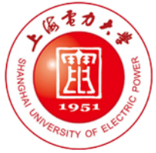**题目**

学生：xxx 导师：xxx

能源与机械工程学院

|  |  |
| --- | --- |
| **引 言** |  |
|  |
| **方 法** |
|  |
| **结 果 与 讨 论** | **结 论** |
|  |  |
| **参 考 文 献** |
|  |

